 | Año XVII. N º 129
Lunes, 9 de Enero de 2017 – Hora: 20.15 H.
Casa de Cultura “Severo Ochoa” NOREÑA

ENCUENTRO CON:
El perceptor del Fondo de Solidaridad 2015

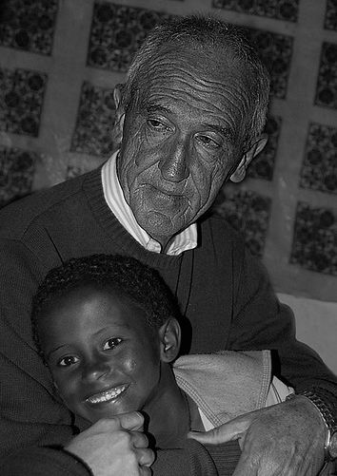
Ángel Olarán

El encuentro con Ángel Olarán (Abba Melaku) es una buena oportunidad para conocer de primera mano la realidad social de los paises en desarrollo.
Su excelente trabajo en Wukro(Etiopía) es un reflejo del concepto de solidaridad que inspira a los receptores del Fondo de Solidaridad de nuestra asociación.

Organiza: A. C. Contigo
Colaboran:

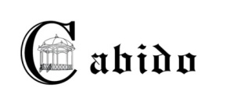

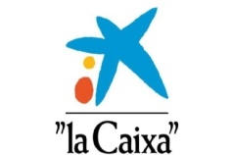
Ayuntamiento de Noreña
Concejalía de Cultura,Sanidad,Deporte y Mujer

